# Quantizer

Quantizer funktionen i remixeren, har til opgave at stille på lydkvaliteten. Det er muligt at indsætte et signal der afspiller lyd ved 16bit, og reducere det til f.eks. 8bit. Dette vil resultere i en nedsat kvalitet ved afspilning af den givne lydfil, man skal dog havde en lav bit, for at høre betydelig forskel. Det er dog ikke muligt at ændre f.eks. et 16bit signal til 32bit.

På Figur 1 ses der to signaler, hvor den ene har høj bitkvalitet og den anden lav.

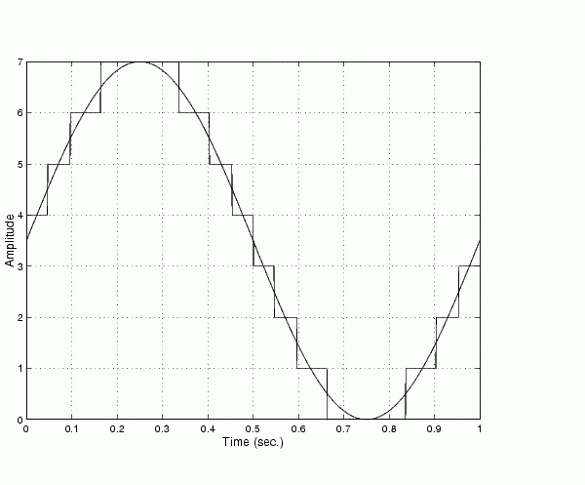

Figur

Ved en nedstæning i kvaliteten vil der opstå en del støj. Figur 2 viser et plot diagram ved 16bit. Til sammenligning viser Figur 3 et 4bit signal og Figur 4 et 2bit.

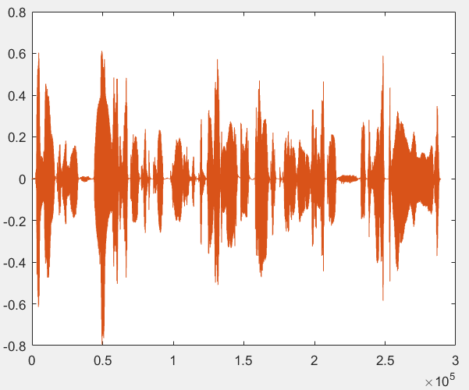

Figur plot 16bit

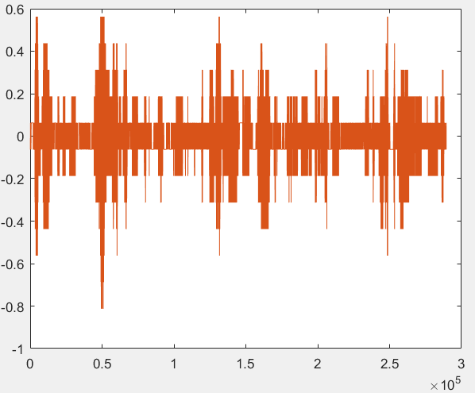

Figur plot 4bit

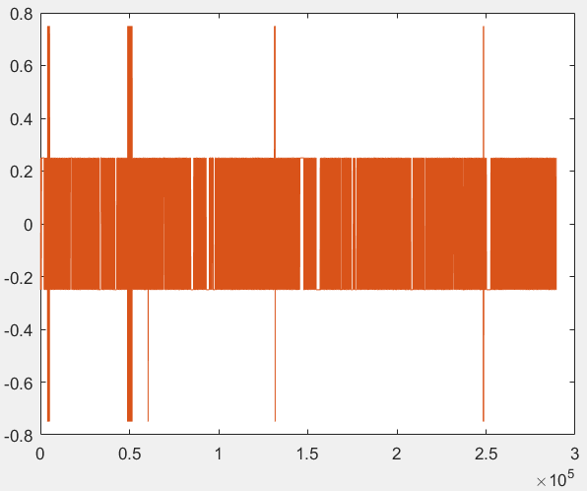

Figur . plot 2bit

Ved nedsætning af bit, ses det først visuelt ved lavere bit som 2 og 4, det samme gælder for lyden, dog kan man godt høre lidt forskel allerede ved 8bit.

Der kommer som sagt meget støj, dette ses på Figur 5, som er et 2bit DFT. For at visuallisere det lavede vi et fejl signal, og som Figur 6 viser, er fejl signalet nærmest identisk med orignale signal.

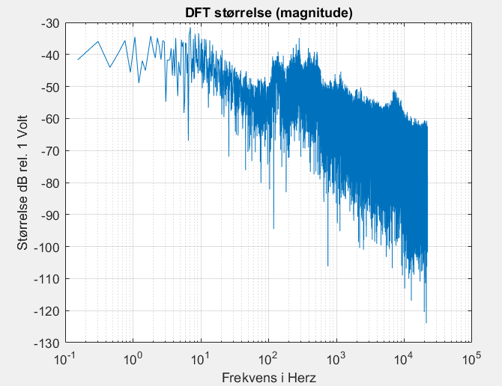

Figur DFT på 2bit signal.

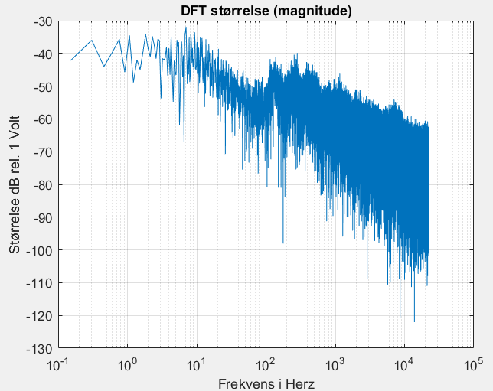

Figur DFT på 2bit err_signal

Derfor vil der forventes, at fejl signalet bliver lavere i dB ved højere bitkvalitet, samt bliver de to signaler mindre identiske. Figur 7 viser sammenlignet med 2bit signalet, en mere tydelig variation i dB og frekvenser.

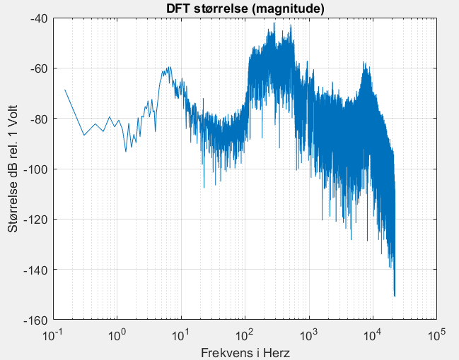

Figur DFT på 16bit signal

Som forventet ville fejl signalet ved 16bit næremst ikke eksistrere.

Figur 8 viser at dB niveauet ligger omkring -450 dB, og er derfor så dæmpet det ikke kan høres.

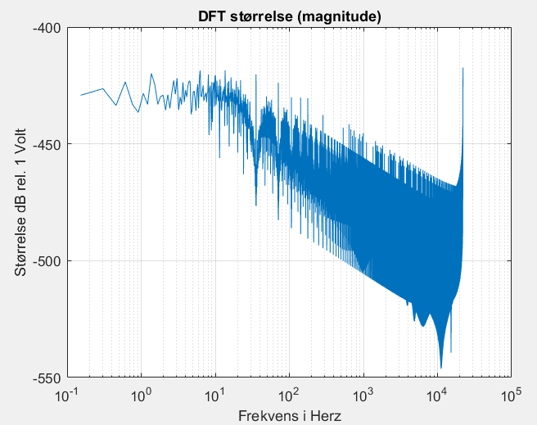

Figur